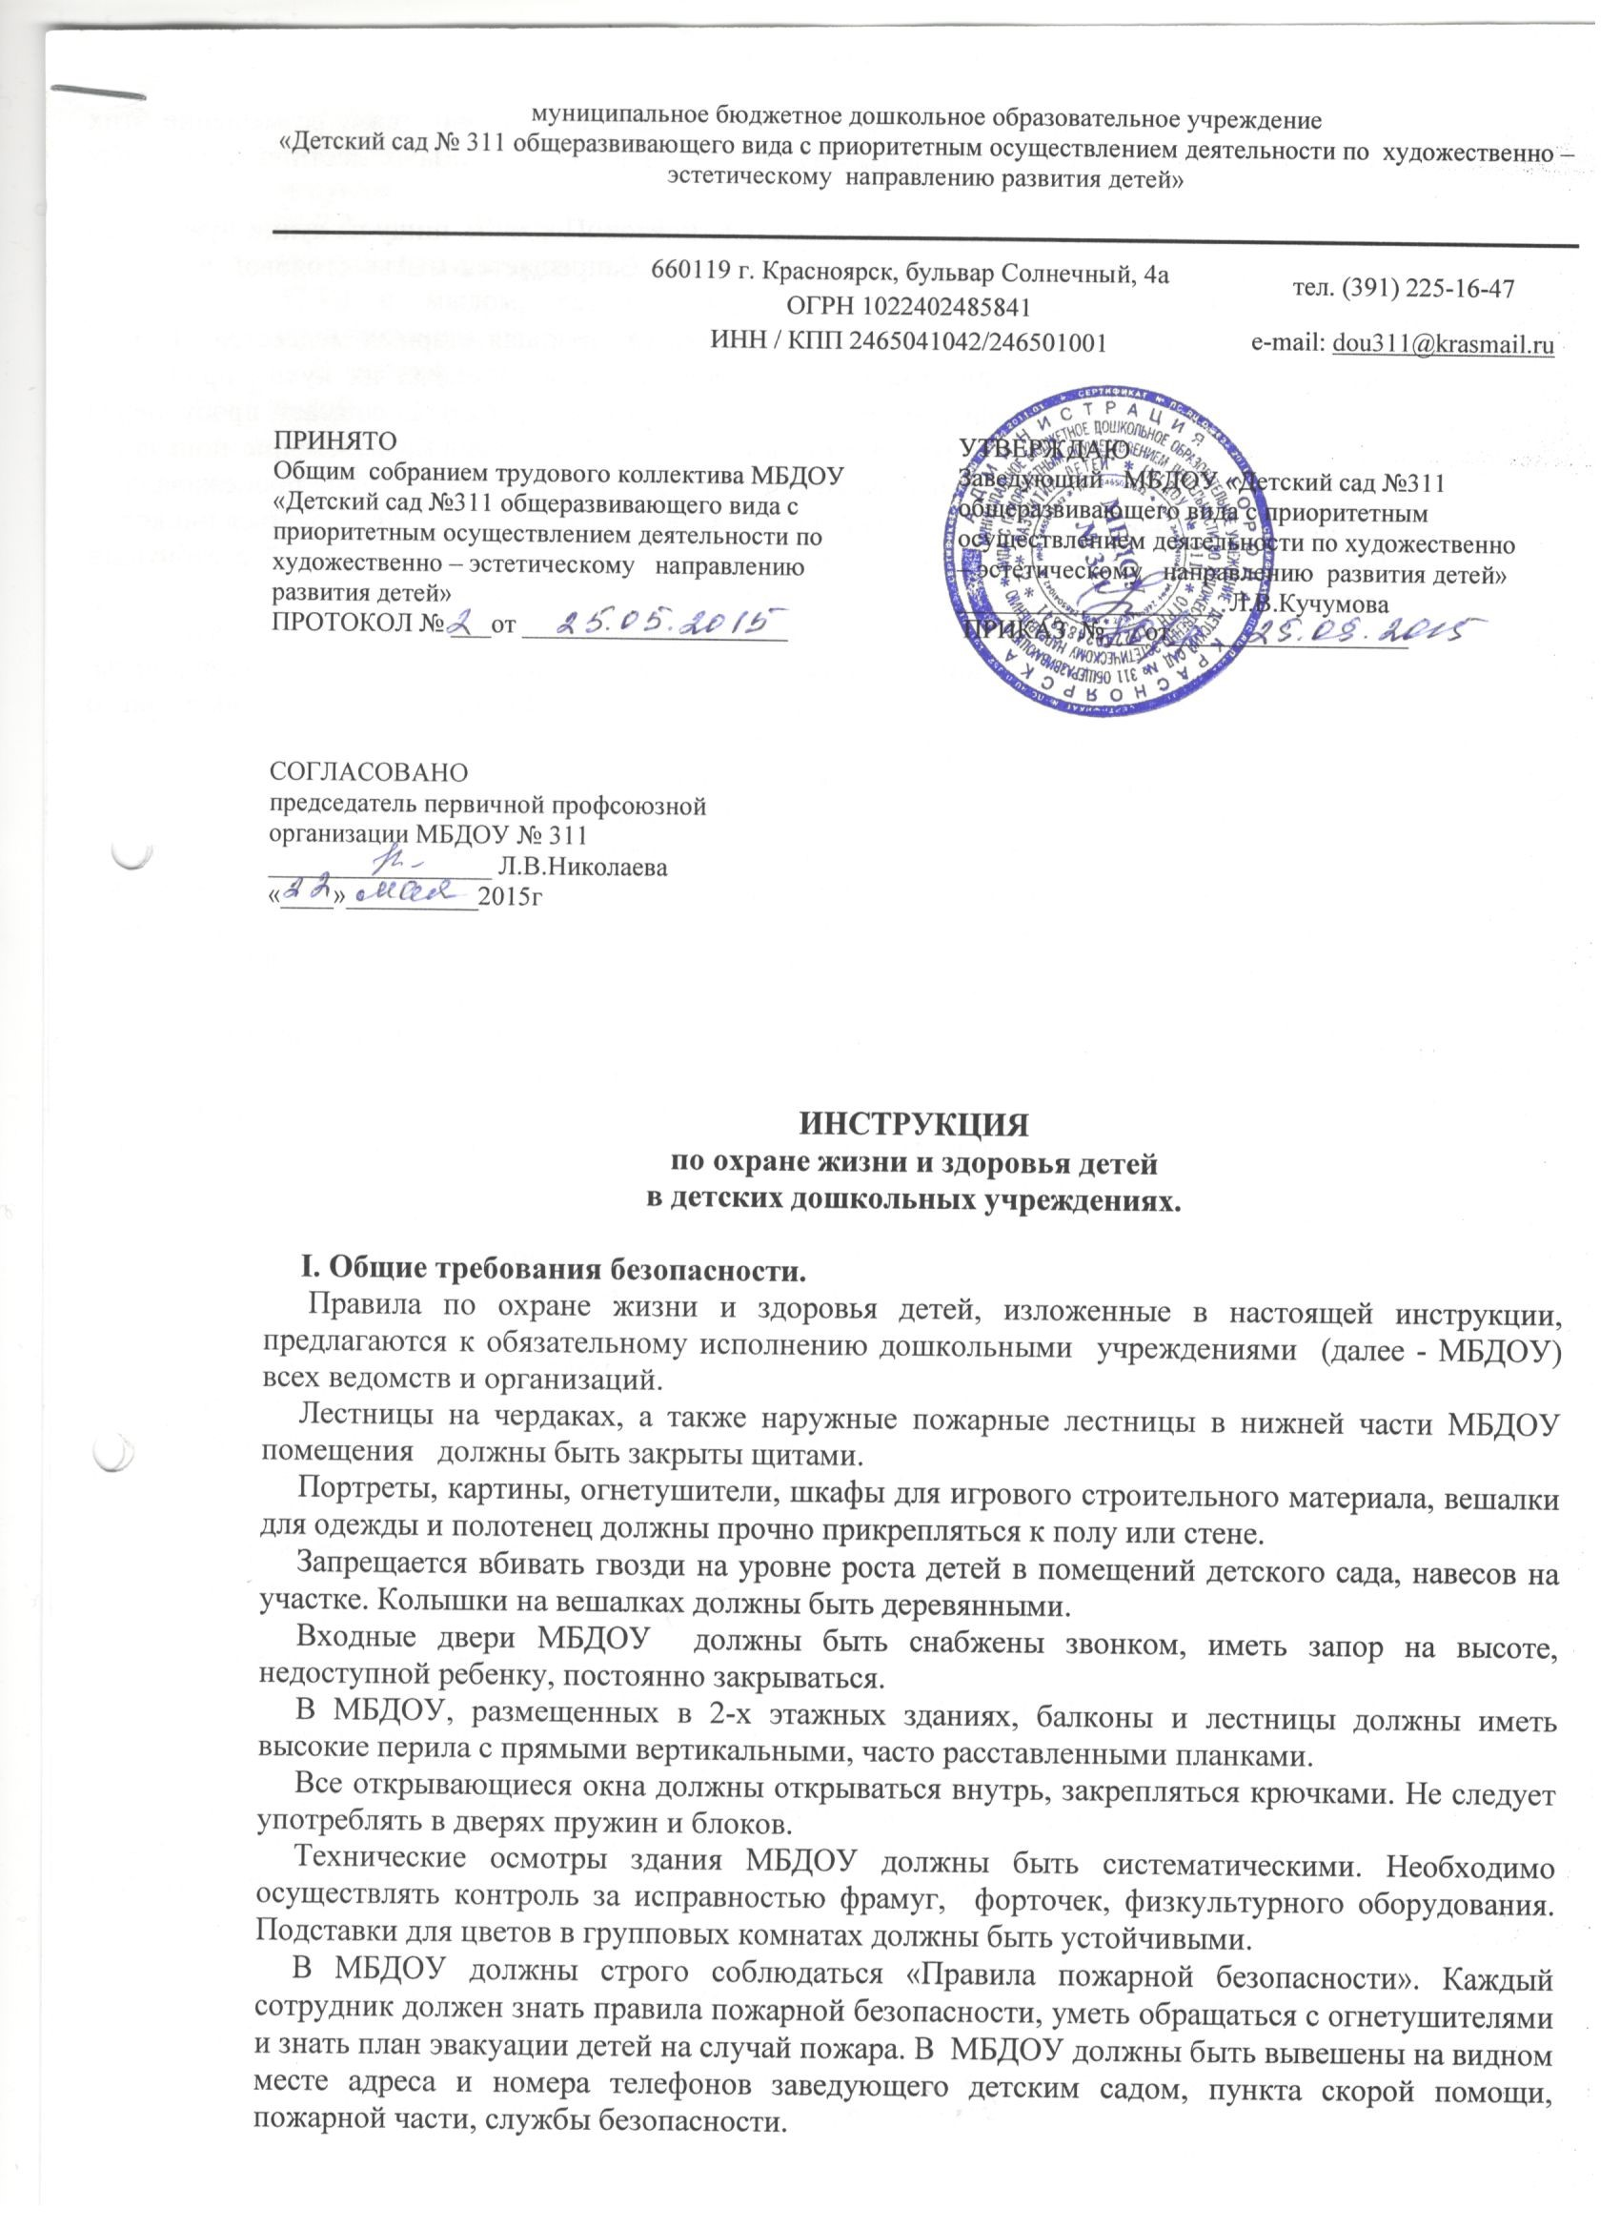

Младшие группы нужно размещать по возможности на первом этаже; размещение этих групп на втором этаже следует допускать лишь при наличии удобных лестниц и запасных выходов.
Запрещается приносить в групповые комнаты кипяток. Подавать пищу из кухни нужно в то время, когда в коридорах и на лестницах нет детей. Запрещается мытье столовой и чайной посуды в присутствии детей.
Во избежание желудочных пищевых отравлений заведующая старшая медсестра МБДОУ обязаны постоянно контролировать доброкачественность выдаваемых их кухни продуктов. Старшая медсестра ежедневно после каждого приготовления блюда, снимает пробу перед подачей ею детям с отметкой результатов в специальной тетради. Во избежание попадания костей в суп, нужно строго следить за тем, чтобы мясные и рыбные бульоны процеживались. Медная и железная посуда обязательно должна быть луженой. Нельзя пользоваться цинковой посудой и эмалированной с осыпающейся эмалью, столовой и чайной посудой с отбитыми краями.
Каждый ребенок должен иметь индивидуальную расческу, полотенце, зубную щетку.
Лекарства, дезинфицирующие средства необходимо держать в закрытом шкафу, иглы, булавки, ножницы следует хранить в недоступном для детей месте, пользоваться ими только под руководством и наблюдением воспитателя.
Детские площадки должны иметь удобную связь с выходами из помещений соответствующих групповых ячеек в здании. Площадки для детей ясельного возраста должны размещаться в непосредственной близости от выходов из помещений этих групп. Групповые площадки должны иметь кроме открытой, инсолируемой части и затененную. Земельный участок дошкольных учреждений должен иметь ограждение высотой не менее 1,6 м. Калитки и ворота во время пребывания детей в МБДОУ должны быть закрыты на шпингалеты, а в отсутствии детей на замки.
Ямы на участке необходимо своевременно засыпать, колодцы, мусорные ящики держать на запоре. На участке не должно быть опасных для детей предметов (неоструганных досок, ящиков с торчащими гвоздями, обрывков электропроводов битого стекла, битой посуды).
Физкультурное оборудование на участке должно быть устойчивым, иметь прочные перила, рейки, стойки, хорошо закреплено.
Должно быть организовано тщательное наблюдение за тем, чтобы дети не уходили самовольно за пределы участка МБДОУ. В случае ухода ребенка, необходимо срочно принять меры по его розыску, а также сообщить об уходе ребенка в ближайшее отделение милиции и родителям.
Родители и другие лица, которые по их поручению приводят ребенка в МБДОУ, должны передавать его воспитателю или тому сотруднику, который принимает детей в этот день. Вечером при уходе детей воспитатель обязан передать ребенка матери (отцу) или другому лицу, пришедшего за ним. Необходимо заранее договариваются с родителями относительно тех лиц, которым они доверяют брать ребенка из детского сада.
Запрещается выпускать на территорию МБДОУ, особенно в здание, неизвестных лиц без предъявления ими документа, удостоверяющего личность посетителя и его право на посещение МБДОУ.
Во избежание заноса инфекции запрещается передача из одного детского сада в другой во временное пользование праздничных костюмов и других атрибутов. В МБДОУ необходимо строго соблюдать санитарные правила, утвержденные Министерством здравоохранения Российской Федерации.
Открывающиеся окна и балконные двери должны открываться во внутрь, закрепляться крючками, открывающиеся окна должны быть обрамлены сеткой или тюлем (защита от насекомых). Открывать в присутствии детей окна запрещается или необходимо оградить доступ.

II. Требования к содержанию игрушек в ДОУ.
2.1. В организованные детские коллективы запрещается приобретать для детей до 3-
летнего возраста и для изоляторов мягконабивные и пенолатексныеворсовые
игрушки. Эти игрушки рекомендуются в качестве дидактических пособий для
детей старшего возраста.
Мягконабивные игрушки ежедневно в конце дня должны дезинфицироваться бактерицидными лампами в течение 30 мин., лампы устанавливаются нарасстояний 25 см от игрушек.
2.3. Вновь приобретенные игрушки (за исключением мягконабивных) перед поступлением в группы должны мыться в течение 15 мин. Проточной водой (температура 37˚С) с мылом, затем высушиваться на воздухе. Резиновые, пенополиуретановые, пенолатексные, пластизольные и др. аналогичные игрушки при этом тщательно отжимаются.
В дальнейшем игрушки в группах раннего возраста должны мыться два раза в день горячей водой, щеткой, мылом или 2% раствором питьевой соды, в специально предназначенных для этого (промаркированных) тазах; затем промываться проточной водой (температура 37˚С) и высушиваться. Игрушки для детей дошкольного возраста должны мыться ежедневно в конце дня. Кукольная одежда стирается и проглаживается по мере загрязнения.

III. Требования безопасности перед проведением экскурсии.
3.1. Перед проведением экскурсии воспитатель обязан тщательно обследовать тот
участок местности, куда будут выведены воспитанники, выбирая места, где отсутствует опасность для детей, а также безопасные маршруты передвижения.
3.2. Ознакомиться по плакатам с местными ядовитыми и опасными животными, пресмыкающимися, насекомыми, растениями, плодами и грибами.
3.3. Надеть соответствующую сезону и погоде одежду и обувь. Для предотвращения
травм и укусов ног надеть брюки и колготки. Чтобы избежать натирания ног
обувь должна быть подобранна по размеру.
3.4. Убедиться в наличии аптечки и ее укомплектованности необходимыми медикаментами и перевязочными средствами.
3.5. Экскурсии на водоем и пруд могут проводиться только после предварительного
посещения места экскурсии воспитателем, выбором удобного берега и при условии небольшой группы детей на одного взрослого (12-15 детей). Ловля сачками водных обитателей разрешается под наблюдением воспитателя.
3.6. В жаркое время во избежание перегрева дети должны надеть легкие головные
уборы. Солнечные ванны даются только по назначению и под наблюдением врача.
Отправляясь на экскурсию или прогулку по улице, воспитатель обязан точно знать количество детей, которых он берет с собой. Если в МБДОУ по какой-либо причине остаются дети в группы, то они по указанию заведующегоМБДОУ, должны находиться под присмотром определенного сотрудника.
В случае дальней прогулки вместе с воспитателем следует направлять еще кого-либо из персонала. В этом случае один взрослый идет впереди колонны, другой сзади.

IV. Требования безопасности во время экскурсии.
При изучении флоры и фауны водоема избегать глубоких мест, не входить в воду. Для ознакомления с живыми объектами водоема использовать сачки на длинных ручках, использование лодок или мостков категорически запрещается.
При передвижении не снимать обувь и не ходить босиком.
Во избежание лесных пожаров и ожогов не разводить костры.
Запрещается использовать ядовитые вещества (хлороформ, серный эфир и др.) для замаривания насекомых.
Не пробовать на вкус какие-либо растения, плоды и грибы.
Не трогать руками ядовитых и опасных животных, пресмыкающихся, насекомых, растений и грибов, а также колючих растений и кустарников.
Не выкапывать растения из грунта незащищенными руками, использовать для этой цели лопатки, рыхлители и пр.
Во избежание заражения желудочно-кишечными болезнями не пить воду из открытых водоемов, для этого использовать питьевую воду из фляжки, которую необходимо брать с собой.
При переходе с детьми улицы необходимо соблюдать осторожность и строго выполнять правила дорожного движения. Следует избегать прогулок по улицам с большим движением и близ железнодорожных путей.
V. Требования безопасности по окончании экскурсии.
5.1. Проверить по списку наличие всех воспитанников.
5.2. Сдать воспитателю экскурсии инвентарь и собранные образцы.
5.3. Тщательно вымыть руки с мылом.

VI. Требования безопасности по охране жизни и здоровья детей в осеннее-зимний
период.
Запрещается на участке разжигать костер и жечь сухие листья и траву. Не должно быть на участке опасных предметов, нужно систематически проверять наличие сухостойных и поломанных деревьев.
Крыши всех построек на участке МБДОУ должны своевременно очищаться от снега; нельзя допускать образования по краям крыш свисающих глыб снега и сосулек.
Нельзя разрешать детям катание на ногах с ледяных горок.
Необходимо очищать от снега и льда и посыпать песком дорожки, наружные лестницы и детские площадки на участке.
Воспитатель должна знать следующие правила безопасности на прогулке зимой:
дети выходят гулять на улицу от 18˚ до 23˚ в безветренную погоду, с учетом возраста детей;
следить за правильным одеванием детей, помогает завязывать и застегивать одежду;
во время прогулки следить за самочувствием детей, при первых признаках переохлаждения, отправляет ребенка в группу;
на участке проводит игры, труд, катание на санках, катание на лыжах только друг за другом, использование палок только по назначению, обязательны исправные крепления лыж;
при лепке снежных построек детям не разрешается:
носить воду, пилить пилкой снежные кирпичики, заливать снег водой;
при игре в снежки воспитатель следит, чтобы снежки не были тугими;
не покидает пределы участка, не уходит от детей;
при использовании в труде лопат, скребков объясняет детям их правильное использование, следит за техникой безопасности при работе.

VII. требования безопасности по охране жизни и здоровья детей в весенне-летний период.
7.1. В утренние часы приема следует проверять наличие сменной одежды и головных уборов у детей.
Необходимо ежедневно проверять участок перед прогулкой детей: песок в песочнице должен быть взрыхлен и облит кипятком, полы веранды обливаются водой.
Выносной материал и игрушки должны храниться в специально отведенном месте на веранде (весь материал содержится в порядке и чистоте, подвергается регулярной обработке – мытью).
В солнечную погоду необходимо организовать солнечные ванны, но при этом следует учесть восприимчивость кожного покрова детей (проявление аллергии, сыпи, реакции на комариные укусы).
Экскурсии на водоем или пруд могут проводиться только после предварительного осмотра данного места взрослым, на одного взрослого положено не более 12-15 детей. Ловля водных обитателей запрещается.
Купание детей разрешается только в проверенных местах, температура воды не ниже +22˚. Запрещается катание на лодках.
Обязательно строгое соблюдение питьевого режима.
Необходимо следить за тем, чтобы дети без разрешения воспитателя не ели никаких растений, ягод, грибов, травы.

VIII. Оказание первой помощи детям, пострадавшим при несчастных случаях в МБДОУ.
При получении воспитанником травмы, воспитатель должен оказать первую помощь пострадавшему, сообщить об этом администрации учреждения и родителям пострадавшего, при необходимости отправить его в ближайшее лечебное учреждение.
На случай несчастного происшествия в каждой возрастной группе должен находиться набор первой медицинской помощи, который хранится в шкафу, в не доступном для детей месте.
Каждый воспитатель должен обладать навыками первой помощи при несчастных случаях:
При перегревании:
Симптомы: Вялость, тошнота, головокружение, сильное потоотделение, жажда.
Помощь: Надо поместить ребенка в прохладное место, дать пить, обеспечить приток свежего воздуха. Расстегнуть на ребенке одежду, если нет рвоты, пить давать каждые 10-15 минут. К коже ребенка можно приложить мокрую прохладную ткань.
При тепловом ударе:
Симптомы: Отсутствие пота, горячая покрасневшая кожа, головная боль,
головокружение, спутанность сознания, тошнота, рвота, судороги, неровный и
частый пульс, потеря сознания, высокая температура тела.
Помощь: Удалить ребенка в помещение и выполнить один из следующих трех
приемов:
а) усадите ребенка в ванну с прохладной водой, доходящей ему до пупка и
растирайте его тело губкой или полотенцем;
б) поставьте ребенка под прохладный душ;

в) поместите ребенка в прохладную комнату и заверните в мокрое полотенце.
Если температура снизилась до 30˚, вытрите ребенка, уложите и накройте
простыней.
При кровотечений из раны:
В большинстве случаев кровотечение нужно остановить, зажимая рану. Не пытайтесь остановить кровотечение наложением жгута – вместо пользы вы причините вред. Прижмите рану куском чистой, сухой ткани (бинт), если кровь просочилась, не убирайте ее, а сверху положите еще кусок бинта. Прижмите плотно, но осторожно и держите в течений 5-10 минут. После уберите бинт, промойте рану перекисью водорода и обработайте края зеленкой, если рана глубокая, следует обратиться к врачу.
При обмороке:
Симптомы: Бледность, головокружение, холодный пот, потеря сознания. Если ребенок потерял сознание следите за его дыханием и пульсом, если через 5 минут не придет в себя, вызывайте неотложную помощь.
Помощь: Усадите ребенка и нагните голову так, чтобы было легче дышать. Если ребенок потерял сознание, положите его на спину и поднимите ноги на 20-30 см. Не кладите под голову подушку. Поверните голову ребенка на бок, чтобы он не захлебнулся в случае рвоты. После того, как ребенок придет в сознание, не позволяйте ему вставать в течение 10-15 минут.
8.8. При ожогах:
В летний период есть опасность солнечного ожога, следует строго следить за кожным покровом у детей во время принятия солнечных ванн. Если кожа у ребенка начала краснеть, следует его завести в тень и надеть легкую одежду. Ожоги I степени поражают поверхностный слой кожи, вызывая покраснение, отек, боль.
Помощь: нельзя прикладывать к обожженной части лед, сливочное масло, мази и лекарства, нельзя накладывать ватные повязки и лейкопластырь. Обливайте обожженную поверхность из душа водой пока не утихнет боль.
При отравлении.
В летний период повышается риск отравлений, т.к. ребенок может сорвать и съесть несъедобные ягоды или грибы, а также большой риск порчи продуктов. Следует строго смотреть за тем, чтобы ребенок ничего не ел во время прогулок без ведома воспитателя.
Симптомы: самые разнообразные – в зависимости от отравляющего вещества; часто общее недомогание, рвота, жидкий стул, повышение температуры.
Помощь: Постарайтесь выяснить, от чего произошло отравление, нужно вызвать у ребенка рвоту (заставить выпить воды более 0,5 л); промывать желудок следует несколько раз до чистых промывочных вод, дайте больше воды (не молока), питье воды по крайне мере снизит концентрацию яда.
8.10. При переломах и вывихах:
В летний период учащаются травмы, связанные с переломами и вывихами.
Симптомы: боль, припухлость, кровоподтеки, деформация и ограниченная подвижность конечности, ненормальная подвижность в месте перелома, боль при нагрузке.
Помощь: Остановить кровотечение, зафиксировать конечность в том положении,
в котором она находится, чтобы уменьшить боль. Можно сделать холодный компресс.
8.11. При травме головы:
Если при травме головы появляется рвота, потеря сознания, вялость, нарушение
зрения, выделения из носа и ушей – вызывайте скорую помощь.
Помощь: Если рана или ссадина – остановить кровотечение, если рана не
глубокая, обработать зеленкой, в остальных случаях следует обратиться к врачу.
8.12. При укусе животными или пресмыкающимися:
Если в результате укуса ребенку повредили кожу и произошлоослюнение
слизистой оболочки. Следует обратиться к врачу.
Помощь: Остановите кровь, промойте рану в течение 3-5 минут теплой водой, перевяжите рану чистой повязкой.
При укусе ядовитыми животными, пресмыкающимися
немедленно отправить пострадавшего в ближайшее лечебное учреждение и сообщить об этом администрации учреждения и родителям пострадавшего.
Симптомы: боль, покраснение кожи, припухлость диаметром 2,5-5см – обычно исчезает в течение 24-48 часов. У некоторых детей можно встретить аллергическую сыпь на укус.
Помощь: Удалите жало (если не можете, обратитесь к врачу), промойте рану
теплой водой с мылом, для уменьшения боли наложите холодный компресс,
наблюдайте за укусом 1-2 суток; если у ребенка аллергическая сыпь на укус,
сразу обратитесь к врачу.

